

NP-Completo

SET COVER

Asignatura: Optimización
Estudiante: Martin Alarcón Huaiquimilla

Definición del Problema

Descripción en Lenguaje Natural
El problema de Set Cover (Cobertura de Conjuntos) es un problema clásico de optimización, en donde tenemos un conjunto principal que contiene todos los elementos que necesitamos satisfacer o cubrir (el universo a usar) al mismo tiempo, tenemos una colección de subconjuntos mas pequeños, donde cada uno agrupa una cantidad especifica de elementos que pertenecen al universo.
El objetivo central del problema consiste en seleccionar la menor cantidad posible de subconjuntos de manera que al combinarlos, logren contener todos los elementos del universo original sin dejar ninguno fuera.

Definición Formal (Entrada/Salida)
Para abordar el problema Set Cover desde una perspectiva algorítmica, es necesario establecer un modelo matemático riguroso, el problema es de decisión y optimización se define formalmente de la siguiente manera:
Entrada:
El algoritmo recibe dos parámetros:
- Un conjunto finito $U$ (denominado “universo”) compuesto por $n$ elementos, tal que:
$$U=\left\{e_{1},e_{2}, …, e_{n}\right\}$$

- Una colección $S$ compuesta por $m$ subconjuntos de $U$, tal que:
$$S=\left\{S_{1},S_{2}, …, S_{m}\right\}$$

Donde cada elemento de $S$ es un subconjunto del universo ($S_{i} ⊆U$ para todo 1 ≤$i$ $≤m$).
Para que el problema tenga una solución posible, se asume implícitamente que la unión de todos los subconjuntos disponibles de $S$ es igual al universo completo.
Salida:
El algoritmo debe retornar una subcolección $C$ (donde $C$ ⊆ $S$) que cumpla con dos condiciones estrictas:
- Restricción de Cobertura: la unión de todos los subconjuntos seleccionados en $C$ debe contener todos los elementos del universo $U$.
$$\bigcup_{S_{i}∈C}{S_{i}}=U$$

- Función Objetivo: Se debe minimizar la cantidad de $C$ (la cantidad de subconjuntos seleccionados).
$$\min\left|C\right|$$

A continuación, un ejemplo de cómo funciona Set Cover, para una mejor compresión
Suponiendo que tenemos un universo $U$ compuesto por 5 elementos que necesitamos cubrir de manera obligatoria
$$U=\{1, 2, 3, 4, 5\}$$
Disponemos de una colección $S$ con 4 subconjuntos candidatos, donde cada uno es capaz de cubrir una selección especifica de elementos de nuestro universo:
$$S_{1}=\left\{1, 2, 3\right\}$$
$$S_{2}=\{2, 4\}$$
$$S_{2}=\{3, 4\}$$
$$S_{2}=\{4, 5\}$$
El objetivo es encontrar la combinación de subconjuntos más pequeños posible, cuya unión contenga los números del 1 al 5.
- Posible solución (no optima): Si seleccionamos $S_{1}$, $S_{2}$ y $S_{4}$, la unión de estos elementos resulta en:
$$S_{1}∪S_{2}∪S_{4}=\left\{1, 2, 3\right\}∪\left\{2, 4\right\}∪\left\{4, 5\right\}=\{1, 2, 3, 4, 5\}$$
Esta combinación es una solución factible, porque logra cubrir la totalidad del universo $U$, sin embargo, la función objetivo nos considera 3 subconjuntos utilizados.
- Posible solución (optima): Al evaluar una combinación distinta, podemos notar que $S_{1}$ cubre los tres primeros números y $S_{4}$ abarca los dos restantes, quedando de la siguiente manera:

$$S_{1}∪S_{4}=\left\{1, 2, 3\right\}∪\left\{4, 5\right\}=\{1, 2, 3, 4, 5\}$$

Logrando una cobertura total del universo $U$, utilizando únicamente 2 subconjuntos, por lo tanto, la respuesta óptima para este problema es $C=\{S_{1},S_{4}\}$

Aplicaciones
El problema de Set Cover es considerado uno de los problemas fundamentales dentro de la optimización combinatoria y la investigación de operaciones, al buscar minimizar recursos garantiza satisfacción total.
Las aplicaciones más relevantes son:
- Optimización de Casos de Prueba en ingeniería de Software:
En el desarrollo de software a gran escala, ejecutar miles de pruebas automatizadas consume tiempo valioso.

- Modelo: El universo corresponde a todas las líneas de código, funciones o ramas lógicas del sistema que deben ser probadas, cada subconjunto es un caso de prueba individual que ejecuta líneas de código.

- Objetivo: Seleccionar la cantidad mínima de casos de prueba que garantice una cobertura del 100% del código fuente, reduciendo drásticamente los tiempos de compilación y validación sin sacrificar la calidad.

- Logística y Asignación de Tripulaciones:
Las aerolíneas y empresas de transporte masivo enfrentan diariamente el problema de asignar personal a sus rutas.
- Modelo: El universo son todos los vuelos comerciales programadas para un día en particular, los subconjuntos representan las rutas que una sola tripulación puede cubrir legal y logísticamente durante su jornada laboral.

- Objetivo: Encontrar la cantidad mínima de tripulaciones necesarias para operar absolutamente todos los vuelos del día, optimizando los costos de nómina y estadía.

- Selección Óptima de Proveedores:
En la manufactura de hardware o ensamblaje de sistemas complejos, las empresas necesitan comprar cientos de componentes diferentes.
- Modelo: El universo es la lista completa de piezas y materiales necesarios para fabricar el producto final, cada subconjunto representa el catálogo de piezas que vende un proveedor específico.

- Objetivo: Seleccionar el menor número de proveedores posible que, en conjunto, logren suministrar todas las piezas necesarias, esto simplifica la logística, reduce los costos de envío y minimiza los tiempos de gestión de contratos.

Modelado Matemático
El problema Set Cover se formula algebraicamente de la siguiente manera:
Conjunto y Parámetros:
- $I$: Conjunto de elementos del universo a cubrir ($i∈\{1, 2, …, n\}$)
- $J$: Conjunto de subconjuntos disponibles ($j∈\{1, 2, …, n\}$)
- $a_{ij}$: Matriz binaria que vale 1 si el conjunto $j$ contiene al menos $i$, y 0 en caso contrario
Variable de Decisión:
- $x_{j}$ $∈\{0, 1\}$: Variable binaria que vale 1 si selecciona el subconjunto $j$ para la solución final, y 0 si no se selecciona.
Restricciones:
- Garantiza que todos los elementos $i$ del universo sea cubiertos por al menos un subconjunto seleccionado.
$$\sum_{j∈J}{a_{ij}x_{j}}≥1∀ⅈ∈I$$
Función objetivo:
- Minimizar la cantidad total de subconjuntos seleccionados.
$$Minimizar Z=\sum_{j∈J}{x_{j}}$$

Complejidad y Contexto
El problema Set Cover, fue introducido formalmente en 1972 por Richard Karp, como uno de sus 21 problemas clásicos, sentando las bases para el estudio de la intratabilidad algorítmica.

Justificación de Pertenencia a NP
Para demostrar que un problema pertenece a la clase NP, basta con demostrar que puede ser verificado por un algoritmo determinista en tiempo polinomial.
Para el problema de Set Cover, supongamos que se nos entrega una subcolección candidata $C$ y se afirma que esta cubre el universo usando como máximo $k$subconjuntos, el algoritmo verificador realizaría los siguientes pasos:
- Verificación de cardinalidad: Contar los elementos de $C$ y comprobar que $\left|C\right|≤k$, esto toma un tiempo lineal $O(|C|)$.

- Verificación de cobertura: Iterar sobre cada subconjunto dentro de $C$, extraer sus elementos y agregarlos a un nuevo conjunto temporal, al finalizar, comparar si el tamaño de este conjunto temporal es igual al tamaño del Universo $U$, en el peor de los casos, esta operación toma un tiempo $O\left(m⋅n\right).$
Dado que la suma de estas operaciones, $O(|C|)+O(m⋅n)$, resulta estrictamente en una complejidad de tiempo polinomial, quedando matemáticamente demostrado que Set Cover pertenece a la clase NP.

Explicación conceptual de NP-completitud
Decir que Set Cover es un problema NP-Completo significa que posee dos características fundamentales:
- Se puede verificar: Si alguien propone una solución, una computadora puede comprobar rápidamente (en tiempo polinomial) si dicha solución es correcta o no.
- Es intratable para resolver: No existe ningún algoritmo eficiente capaz de encontrar la solución óptima desde cero en un tiempo razonable para todos los casos, el tiempo de ejecución en el peor de los casos crece de manera exponencial, es decir, $O\left(2^{m}\right)$.
Esta clasificación es la justificación teórica y matemática de por qué, en entornos reales, se descartan algoritmos exactos como la Fuerza Bruta en favor de métodos heurísticos (como el algoritmo Greedy) que entregan aproximaciones de alta calidad en fracciones de segundo.

Relación con otros problemas
En la teoría de complejidad, los problemas NP-Completos están interconectados mediante "reducciones polinomiales" (el proceso de transformar un problema en otro), Set Cover mantiene una estrecha relación estructural con otros problemas clásicos de grafos y combinatoria:
- Vertex Cover: Es, en esencia, un caso particular y restringido de Set Cover, en donde, el universo está conformado por las aristas de un grafo, y los subconjuntos son los vértices, si se puede resolver Set Cover, se puede resolver Vertex Cover.

- Hitting Set: Matemáticamente, Set Cover y Hitting Set son problemas equivalentes, mientras Set Cover busca elegir subconjuntos que cubran todos los elementos, Hitting Set busca elegir elementos que intercepten a todos los subconjuntos al menos una vez.

- Exact Cover: Es una variante más estricta del problema donde se exige que la unión de los subconjuntos cubra el universo $U$, pero con la restricción adicional de que ningún elemento puede estar repetido (los subconjuntos seleccionados deben ser disjuntos).

Implementación
Para el análisis experimental, se desarrollaron dos soluciones, una usando Backtraking para una solución brusca y Greedy para una solución más optima, con el fin de evaluar el rendimiento bajo distintos paradigmas, ambos algoritmos fueron implementados en Python, C++ y JavaScript.

Solución Base Backtraking
Se implementó un algoritmo de búsqueda exhaustiva que evalúa todas las combinaciones posibles para garantizar la solución, a continuación, se explica el procedimiento:
- Lógica central: El algoritmo construye un árbol de decisiones, por cada subconjunto disponible, decide abrir dos ramas, una donde lo incluye en la solución y otra donde lo descarta.

- Condición de parada: La recursividad se detiene y retrocede si logra cubrir todos los elementos del universo (guardando el récord si usó menos subconjuntos) o si se acaban los subconjuntos disponibles sin lograr la cobertura.

- Costo: Al no poseer podas restrictivas, este enfoque sufre de una explosión combinatoria, evaluando hasta $2^{m}$ combinaciones en el peor de los casos.

Solución Mejorada Greedy
Para resolver la intratabilidad de la fuerza bruta en casos grandes, se implementó un algoritmo constructivo que toma decisiones óptimas locales iterativamente.
- Lógica central: El programa mantiene un registro de los elementos del universo que aún no están cubiertos.

- Selección iterativa: En cada ciclo, el algoritmo revisa todos los subconjuntos disponibles y selecciona estrictamente aquel que cubra la mayor cantidad de elementos faltantes de un solo golpe.

- Costo: Este proceso se repite hasta vaciar el registro de elementos faltantes. Reduce drásticamente la complejidad a tiempo polinomial $O\left(m⋅n\right)$, entregando resultados instantáneos, aunque no garantiza matemáticamente que la respuesta sea la más optima.

Análisis Experimental
Para evaluar el rendimiento y comportamiento de las soluciones implementadas, se definió un entorno de pruebas, los experimentos se ejecutaron sobre cuatro casos diseñados con un nivel de complejidad ascendente, incrementando progresivamente el tamaño del universo y la cantidad de subconjuntos disponibles.

Tiempo de ejecución
A continuación, se consolidan los tiempos de ejecución registrados para ambos algoritmos en los tres lenguajes de programación.
Caso de Prueba | Algoritmo | Python | C++ | JS
Caso 1  N=10  M=6 | Backtraking | 0.1345 | 1.0448 | 0.6553
 | Greedy | 0.0420 | 0.1026 | 0.3380
Caso 2  N=20  M=18 | Backtraking | 339.2410 | 5237.4600 | 243.8046
 | Greedy | 0.0803 | 0.1509 | 0.3957
Caso 3  N=30  M=22 | Backtraking | 4313.1944 | 86455.6000 | 243.8046
 | Greedy | 0.0873 | 0.2558 | 0.5036
Caso 4  N=40  M=26 | Backtraking | 78739.6836 | 1375750.0000 | 108942.4760
 | Greedy | 0.0865 | 0.1882 | 0.4111

Generando el siguiente grafico comparativo entre los lenguajes para el algoritmo con Backtraking
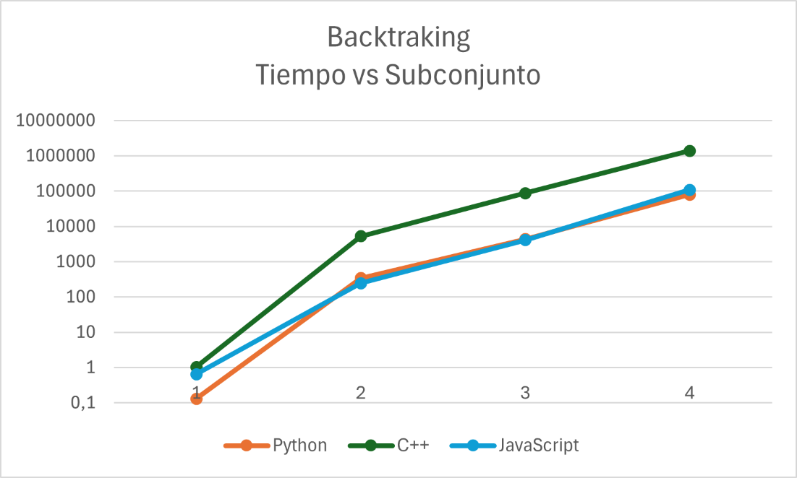
Y el siguiente grafico comparativo para el algoritmo con Greedy
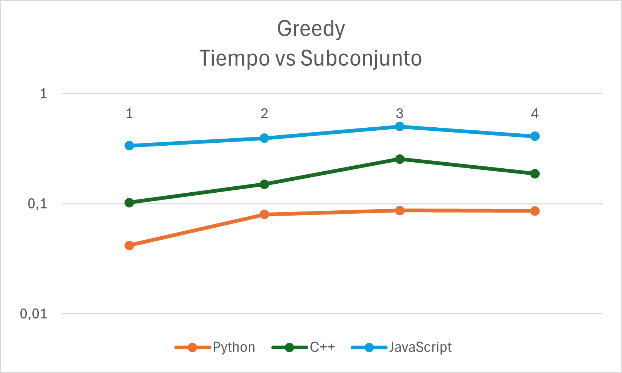

Escalabilidad
Los datos obtenidos evidencian empíricamente la naturaleza NP-Completa del problema y la barrera de la intratabilidad.
- Greedy: El algoritmo Greedy demostró una escalabilidad perfecta, manteniendo un tiempo de ejecución prácticamente plano, en Python, resolvió el Caso 1 en 0.04 ms y el Caso 4 en 0.08 ms. El aumento en el tamaño de la entrada casi no afectó su rendimiento temporal.

- Backtraking: Al observar el Backtracking, se aprecia la curva exponencial propia de la complejidad, en JavaScript, pasar de 22 a 26 subconjuntos, provocó que el tiempo saltara de 4 segundos a 108 segundos.

Diferencias entre enfoques
El experimento ilustra a la perfección el compromiso entre obtener la respuesta perfecta y el tiempo invertido en lograrlo.
Mientras el Backtracking en Python gastó 78 segundos, el Greedy llegó a la misma conclusión en 0.08 milisegundos, esto justifica la adopción de algoritmos voraces, donde una respuesta suficientemente buena o incluso óptima, entregada instantáneamente tiene más valor de negocio que esperar horas por la validación absoluta.

Diferencias entre lenguajes
Según los resultados podríamos sugerir que C++ fue el lenguaje más lento, alcanzando la cifra de 1.375.750 ms (casi 23 minutos) en el Caso 4, frente a los 78 segundos de Python y 108 segundos de JavaScript, sin embargo, este fenómeno tiene una explicación profunda en el manejo de memoria:
- C++: En la implementación en C++, las estructuras de datos (vector y set) se pasaron como argumentos por valor a la función recursiva, esto obliga al sistema a reservar memoria y clonar por completo cada arreglo en cada una de las ramificaciones del árbol binario, al evaluar $2^{26}$combinaciones en el Caso 4, C++ colapsó por la saturación de lecturas/escrituras en la memoria RAM, no por falta de capacidad en el procesador.
- Python y JS: A diferencia de C++, los lenguajes JavaScript y Python manejan internamente este tipo de objetos mediante referencias mucho más amigables, lo que les permitió hacer el caso 4 en tiempos razonables.

